系统控制

概述
系统控制主要包括：
- 系统硬件状态查询
- UUID信息查询
- 低功耗模式配置
- 版本查询

状态查询
为了方便产品追踪和管理，芯片在制造过程中，会将特有信息写入到FLASH的指定区域。芯片在上电的过程中，会将将该区域内的数据读出并映射到系统控制中相就的寄存器组中，随时可读查询。
- 查询封装信息，（GPIO的使用）
- 查询唯一标识码UUID(128位）
- 查询硬件规格(FLASH大小，SRAM大小)
- 查询芯片保护状态
- 查询芯片加工状态
- 查询芯片功能状态
- 查询芯片版本

低功耗模式
芯片工作模式主要有：正常模式、睡眠模式、深度睡眠模式
使用ARM的WFI指令使芯片进入到睡眠模式和深度睡眠模式，由系统控制寄存器SCR中的SLEEPDEEP位来区分两种睡眠模式。可参考系统控制寄存器(SCR)说明
进入睡眠模式后，只支持GPIO唤醒和LPTMR唤醒
注：两种睡眠模式的区别，深度睡眠采用了大部分模块掉电形式来降低功耗

低功耗架构
图7-1低功耗架构示意图
执行WFI后，CortexM0+内核输出SLEEPING和DEEPSLEEP两个指示信号，控制部分PMU当检测到两个信号状态，控制LDO及ISO状态，由于D深度睡眠模式有掉电部分，芯片内部有掉电部分的信号输出到非掉电部分的电路中时，必须要有隔离单元ISO，进入深度睡眠后，先使能隔离单元ISO，之后PMU关掉LDO供电，只有AON部分存在供电，当GPIO输入有效唤醒信号或LPTMR达到配置中的阈值后，即可唤醒，输出AON_IRQQ中断，软件可根据中断信号AON_IRQ，来判定唤醒过程

PMU控制
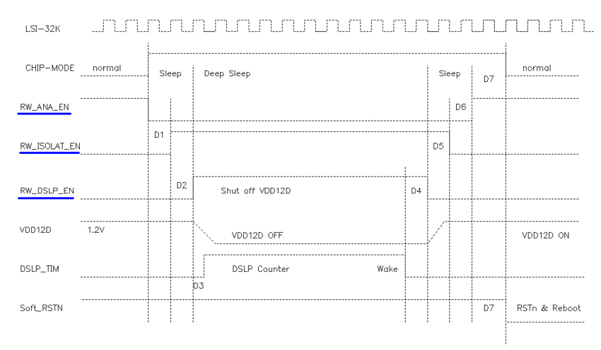
图7-2PMU控制示意图
低功耗模式及唤醒机制主要控制部分即是PMU,即电源管理单元，其主要部分是由状态机来控制模拟相应时序，控制功耗机制中的上电，唤醒，工作，隔离，掉电过程的相关控制
图7-3低功耗模式流程图

寄存器列表
地址 | 寄存器 | 复位值 | 描述 | 备注
0x4002 0400 | UUID0 | 0x0 | UUID[31:0]
0x4002 0404 | UUID1 | 0x0 | UUID[63:32]
0x4002 0408 | UUID2 | 0x0 | UUID[95:64]
0x4002 040C | UUID3 | 0x0 | UUID[127:96]
0x4002 0410 | USER0 | 0x0 | USER0
0x4002 0414 | USER1 | 0x0 | USER1
0x4002 0418 | USER2 | 0x0 | USER2
0x4002 041C | USER3 | 0x0 | USER3
0x4002 0420 | TAG | 0x0 | 生产过程记录状态寄存器
0x4002 0424 | FSIZE | 0x0 | FLASH规格查询寄存器
0x4002 0428 | RSIZE | 0x0 | SRAM规格查询寄存器
0x4002 042C | GPIOE0 | 0x0 | GPIOA/B组管脚状态查询
0x4002 0430 | GPIOE1 | 0x0 | GPIOC组管脚状态查询
0x4002 0440 | USER4 | 0x0 | USER4
0x4002 0444 | USER5 | 0x0 | USER5
0x4002 0500 | WAKEIR | 0x0 | 低功耗唤醒中断状态寄存器
0x4002 0504 | WAKECR | 0x0 | 低功耗控制寄存器
0x4002 0508 | LPTMRTH | 0x400 | 低功耗唤醒TMR阈值设置寄存器
0x4002 050C | INTERVAL | 0x0 | 低功耗唤醒控制信号时序控制
0x4002 07F8 | VERID | 0x0 | 芯片版本状态查询

寄存器描述

UUID寄存器
地址：0x40020400
位域 | 类型 | 复位 | 名称 | 描述
[31:0] | R | 0 | UUID[31:0] | UUID
地址：0x40020404
位域 | 类型 | 复位 | 名称 | 描述
[31:0] | R | 0 | UUID[63:32] | UUID
地址：0x40020408
位域 | 类型 | 复位 | 名称 | 描述
[31:0] | R | 0 | UUID[95:64] | UUID
地址：0x4002040C
位域 | 类型 | 复位 | 名称 | 描述
[31:0] | R | 0 | UUID[127:96] | UUID

USER寄存器
地址：0x40020410
位域 | 类型 | 复位 | 名称 | 描述
[31:0] | R | 0 | USER0 | --
地址：0x40020414
位域 | 类型 | 复位 | 名称 | 描述
[31:0] | R | 0 | USER1 | --
地址：0x40020418
位域 | 类型 | 复位 | 名称 | 描述
[31:0] | R | 0 | USER2 | --
地址：0x4002041C
位域 | 类型 | 复位 | 名称 | 描述
[31:0] | R | 0 | USER3 | --
地址：0x40020440
位域 | 类型 | 复位 | 名称 | 描述
[31:0] | R | 0 | USER4 | --
地址：0x40020444
位域 | 类型 | 复位 | 名称 | 描述
[31:0] | R | 0 | USER5 | --

TAG寄存器
地址：0x40020420
位域 | 类型 | 复位 | 名称 | 描述
[31:11] | R | 0 | -- | --
[10] | R | 0 | DISRSTN | GPIOB1禁用RSTN功能复用
[9] | R | 0 | PROTECT2 | 芯片LEVEL2加密级别
[8] | R | 0 | PROTECT1 | 芯片LEVEL1加密级别
[7:6] | R | 0 | -- | --
[5] | R | 0 | RRAM_CPLOCK | 芯片RRAM 存储器的CP测试接口禁用
[4] | R | 0 | CHIPINFO_TAG | 芯片已加载芯片规格信息标志位
[3] | R | 0 | TRIM_TAG3 | 芯片已加载第4组模拟TRIM值用于校准
[2] | R | 0 | TRIM_TAG2 | 芯片已加载第3组模拟TRIM值用于校准
[1] | R | 0 | TRIM_TAG1 | 芯片已加载第2组模拟TRIM值用于校准
[0] | R | 0 | TRIM_TAG0 | 芯片已加载第1组模拟TRIM值用于校准

FSIZE寄存器
地址：0x40020424
位域 | 类型 | 复位 | 名称 | 描述
[31:26] | R | 0 | -- | --
[25:0] | R | 0 | FLASH_SIZE | 指示FLASH容量规格，单位1KB  注：最大可支持128KB-32Byte

RSIZE寄存器
地址：0x40020428
位域 | 类型 | 复位 | 名称 | 描述
[31:16] | R | 0 | -- | --
[15:0] | R | 0 | SRAM_SIZE | 指示FLASH容量规格，单位1KB  注：最大可支持16KB

GPIOE0寄存器
地址：0x4002042C
位域 | 类型 | 复位 | 名称 | 描述
[31:16] | R | 0 | GPIOBE | 指示GPIOA组的使能状态
[15:0] | R | 0 | GPIOAE | 指示GPIOB组的使能状态

GPIOE1寄存器
地址：0x40020430
位域 | 类型 | 复位 | 名称 | 描述
[31:16] | R | 0 | DISCODE | 查询DISRSTN密钥  当DISCODE为5AA5时，DISRSTN状态位会置1
[15:0] | R | 0 | GPIOCE | 指示GPIOC组的使能状态

WAKEIR寄存器
地址：0x40020500
位域 | 类型 | 复位 | 名称 | 描述
[31:19] | R | 0 | -- | --
[18] | R/W1C | 0 | RSTN_WAKEUP | RSTN复位低功耗唤醒标志位
[17] | R/W1C | 0 | GPIO_WAKEUP | GPIO低功耗唤醒标志位
[16] | R/W1C | 0 | LPTMR_WAKEUP | LPTRM低功耗唤醒标志位
[15:3] | R | 0 | -- | --
[2] | R/W | 0 | RSTN_IE | RSTN低功耗唤醒中断使能
[1] | R/W | 0 | GPIO_IE | GPIO低功耗唤醒中断使能
[0] | R/W | 0 | LPTMR_IE | LPTMR低功耗唤醒中断使能

WAKECR寄存器
地址：0x40020504
位域 | 类型 | 复位 | 名称 | 描述
[31:28] | R | 0 | -- | --
[27] | R/W | 0 | GPIO_IN11_POL | PC4用于低功耗唤醒的极性配置
[26] | R/W | 0 | GPIO_IN10_POL | PC3用于低功耗唤醒的极性配置
[25] | R/W | 0 | GPIO_IN9_POL | PB13用于低功耗唤醒的极性配置
[24] | R/W | 0 | GPIO_IN8_POL | PB12用于低功耗唤醒的极性配置
[23] | R/W | 0 | GPIO_IN7_POL | PB5用于低功耗唤醒的极性配置
[22] | R/W | 0 | GPIO_IN6_POL | PB4用于低功耗唤醒的极性配置
[21] | R/W | 0 | GPIO_IN5_POL | PB3用于低功耗唤醒的极性配置
[20] | R/W | 0 | GPIO_IN4_POL | PB2用于低功耗唤醒的极性配置
[19] | R/W | 0 | GPIO_IN3_POL | PA14用于低功耗唤醒的极性配置
[18] | R/W | 0 | GPIO_IN2_POL | PA13用于低功耗唤醒的极性配置
[17] | R/W | 0 | GPIO_IN1_POL | PA4用于低功耗唤醒的极性配置
[16] | R/W | 0 | GPIO_IN0_POL | PA3用于低功耗唤醒的极性配置
[15:13] | R/W | 0 | -- | --
[12] | R/W | 0 | LPTMR_EN | LPTMR用于低功耗唤醒计数器使能
[11] | R/W | 0 | GPIO_IN11_EN | PC4用于低功耗唤醒的使能
[10] | R/W | 0 | GPIO_IN10_EN | PC3用于低功耗唤醒的使能
[9] | R/W | 0 | GPIO_IN9_EN | PB13用于低功耗唤醒的使能
[8] | R/W | 0 | GPIO_IN8_EN | PB12用于低功耗唤醒的使能
[7] | R/W | 0 | GPIO_IN7_EN | PB5用于低功耗唤醒的使能
[6] | R/W | 0 | GPIO_IN6_EN | PB4用于低功耗唤醒的使能
[5] | R/W | 0 | GPIO_IN5_EN | PB3用于低功耗唤醒的使能
[4] | R/W | 0 | GPIO_IN4_EN | PB2用于低功耗唤醒的使能
[3] | R/W | 0 | GPIO_IN3_EN | PA14用于低功耗唤醒的使能
[2] | R/W | 0 | GPIO_IN2_EN | PA13用于低功耗唤醒的使能
[1] | R/W | 0 | GPIO_IN1_EN | PA4用于低功耗唤醒的使能
[0] | R/W | 0 | GPIO_IN0_EN | PA3用于低功耗唤醒的使能

LPTMRTH寄存器
地址：0x40020508
位域 | 类型 | 复位 | 名称 | 描述
[31:0] | R/W | 0 | LPTMRTH | 低功耗计数器阈值配置

INTERVAL寄存器
地址：0x4002050C
位域 | 类型 | 复位 | 名称 | 描述
[31:6] | R | 0 | -- | --
[5:0] | R | 0x14 | INTERVAL | 配置低功耗控制信号等待时间

VERID寄存器
地址：0x400207F8
位域 | 类型 | 复位 | 名称 | 描述
[31:4] | R | 0xBD01 | -- | --
[5:0] | R | 0 | RO_VER_CODE | 芯片版本号

